Начальная страница <- Автопополнение торгового зала \ Обработки

Обработка «КТЗ: Настройки пополнения торгового зала»
Обработка «КТЗ: Настройки пополнения торгового зала» позволяет настроить критерии расчета для автопополнения конкретной номенклатуры в торговом зале указанного торгового объекта.
Обработка доступна в форме «Автопополнение торгового зала: Панель администрирования ТП» («Склад» → группа «Сервис» → «Автопополнение торгового зала»), если установлена дополнительная функциональность «Автопополнение торгового зала».
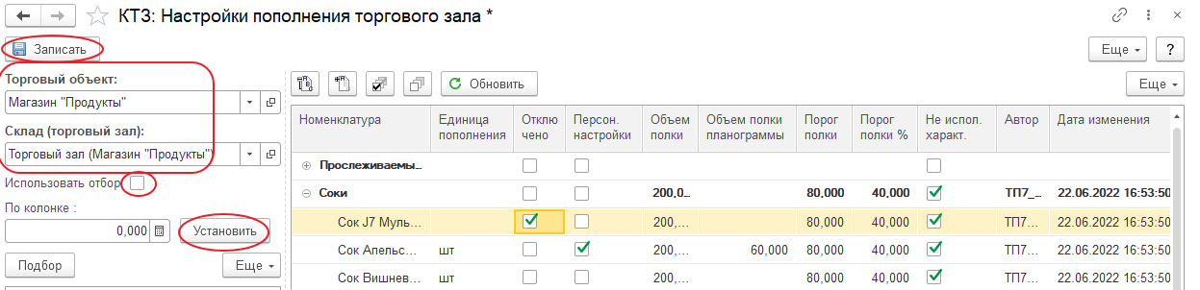Форма обработки «КТЗ: Настройки пополнения торгового зала»
Первоначально в обработке следует задать фильтры: «Торговый объект» и «Склад». Склад можно выбрать из принадлежащих выбранному торговому объекту складов, которым назначена роль «Торговый зал» (см. описание закладки «Пополнение склада» справочника «Торговые объекты»). Если «Схема пополнения склада» на закладке «Пополнение склада» торгового объекта не задана, фильтр «Склад» в обработке не доступен.
Если на закладке «Пополнение склада» торгового объекта задано несколько складов с ролью «Торговый зал», то склад потребуется указать вручную.
Изменение фильтра «Торговый объект» сбрасывает выбор склада, чтобы пользователь выбрал из релевантных измененному торговому объекту.
Если в форму обработки осуществляется переход, например, из справочника «Графики пополнения торгового зала» по кнопке «Настройка параметров выбранной номенклатуры», то значения фильтра (торговый объект и склад) передаются от элемента справочника, из которого осуществлен переход.
После выбора склада табличная часть обработки заполняется товарами справочника «Номенклатура».
У товаров с заполненной вкладкой «Автопополнение склада» автоматически проставляются критерии пополнения товара в торговом зале. Если их изменить, то при нажатии кнопки «Записать» они запишутся в соответствующие реквизиты вкладки «Автопополнение склада».
При задании флага «Использовать отбор» выводится блок параметров, которые используется для фильтрации групп товара и номенклатуры при выводе табличной части формы:
- «Только с остатком на складе»;
- «Только с нулевым остатком»;
- «Не установлен «Порог полки»»;
- «Не установлен «Объем полки»».
Можно выбрать только один чек-бокс. Выбор одного снимает выбор с любого другого.
Если флаг «Использовать отбор» не задан — в табличной части отображается вся номенклатура.
Нажатием кнопки «Установить» значение реквизита «По колонке» запишется в колонку табличной части, где установлен курсор. Если курсор показывает колонку группы номенклатуры, то заданное значение пропишется у всей номенклатуры этой группы.
Нажатие кнопки «Записать» сохраняет настройки автопополнения в базе данных. В сообщении указывается количество записанных в базу элементов.
Если редактировались реквизиты у группы номенклатуры, они записываются в карточку всех номенклатур, входящих в группу, за исключением номенклатур, имеющих флаг «Персональные настройки».
В табличной части формы обработки пользователю доступно:
— «Открытие/закрытие» (+/- в заголовках строк) товарных групп;
— «Выделение» товарных групп или отдельных ассортиментных позиций. Выделение или снятие выделения на товарной группе автоматически выделяет или снимает выделение с товарных групп ниже по иерархии. Выбор или снятие выделения с группы не отражается на выборе отдельных товарных позиций их можно выбрать только отдельно.
В табличной части формы обработки выводятся следующие колонки:
- «Номенклатура» — в колонке выводится группа номенклатур или конкретная номенклатура. Двойной щелчок по номенклатуре открывает карточку товара. Двойной щелчок по группе номенклатур открывает форму настройки группы, где можно заполнить/изменить общие параметры для всей номенклатуры группы: «Объем полки», «Порог полки»/«Порог пополнения в %», «Не использовать характеристики»;
- «Единица пополнения» — в колонке устанавливается в каких единицах измерения будет производиться расчет количества товара данной номенклатуры необходимого к выносу в торговый зал. Если в настройках указана базовая единица для пополнения или единица не указана, то количество подставляется в базовой единице. Если для нее разрешено указание дробного количества, то МОЖЕТ подставляться дробное количество товара (исходя из расчетов). Если в настройках указана не базовая единица, то возможны варианты:
  - Надо вынести меньше чем количество штук в этой единице, и если вынести всю единицу, то она не влезет на полку. В этом случае товар в заявку на перемещение не включается;
  - Надо вынести некое целое количество не базовых единиц (все это количество влезет на полку) и на складе столько есть. В этом случае в заявке на перемещение указывается количество в НЕ базовых единицах, чтобы персонал видел, что тащить надо ящиками / коробками;
  - Надо вынести некое целое количество не базовых единиц, но на складе столько нет. В этом случае в заявке на перемещение подставляется количество товара в базовых единицах (показывая, что столько упаковок у нас нет и надо искать поштучно);
- «Отключено» — при установленном в колонке флаге данный товар/все товары группы в механизме автопополнения торгового зала не задействованы;
- «Персон. настройки» — флаг указывает, что это индивидуальная настройка конкретной ассортиментной позиции имеет приоритет перед групповыми настройками (параметрами);
- «Объем полки» — нормативное количество товара в шт. Устанавливает норматив необходимого количества, которое должно находиться на полке (на складе). Устанавливается для конкретной номенклатуры. Используется для расчета количества продукции, которое нужно заказать (переместить) в торговый зал;
- «Объем полки планограммы» — справочное значение. Стандартное поле – параметр номенклатуры. Задается Маркетологами и/или дирекцией сети;
- «Порог полки»/«Порог полки %» — показатель, используемый для расчета количества, заказываемого к перемещению и при принятии решения о выносе продукции в торговый зал. Заполнение поля «Порог полки» автоматически пересчитывает поле «Порог полки %» и наоборот. При пересчете «Порог полки» округляется до целого. Если «Порог полки» не задан, считается, что он равен 100%. Т.е. товар будет поставляться сразу, как только что-то продадут;
- «Не испол. характеристики» — при заданном флаге характеристики данной номенклатуры не используются;
- «Автор» и «Дата изменения» — автор и дата внесения изменений в критерии расчета данной номенклатуры для автопополнения торгового зала.

